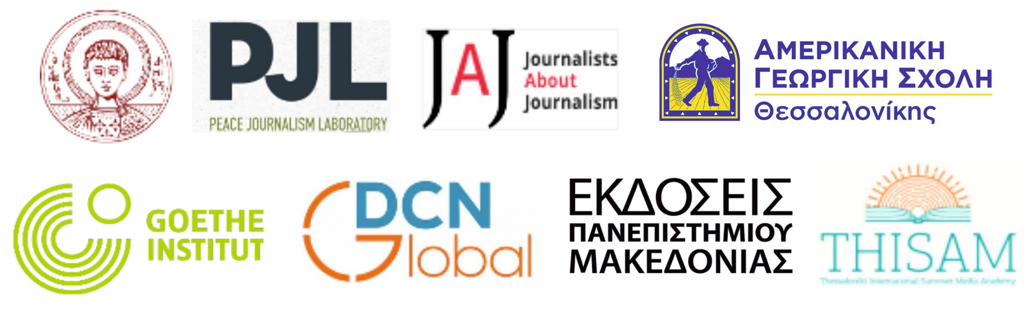

4η Ελληνική Εβδομάδα για τον Γραμματισμό στα ΜΜΕ

«Μένω Πληροφοριακά Υγιής»

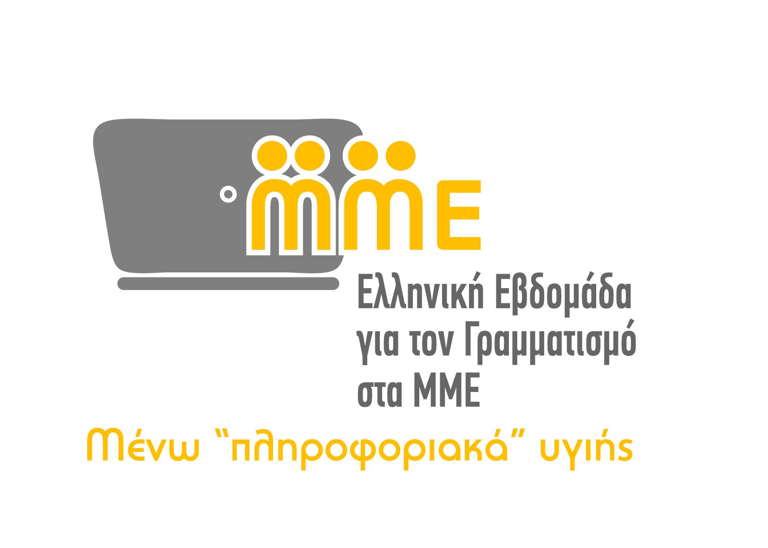

ΠΡΟΓΡΑΜΜΑ ΔΡΑΣΕΩΝ

ΔΡΑΣΗ 1  2 Νοεμβρίου 2020 | “Μένω Ψηφιακά Υγιής: Εκπαίδευση ατόμων μεγαλύτερης ηλικίας σε θέματα ψηφιακών δεξιοτήτων”  Νίκος Παναγιώτου, Αναπληρωτής Καθηγητής,  Τμήμα Δημοσιογραφίας και ΜΜΕ, ΑΠΘ  Έφη Ανδρεάδου, Παιδαγωγός - Υποψήφια Διδάκτωρ, Τμήμα  Δημοσιογραφίας και ΜΜΕ, ΑΠΘ  18.00-200
Δράση 2  4 Νοεμβρίου 2020 | “Γραμματισμός σε θέματα Υγείας”  Αναστασία Κοτανίδου, Καθηγήτρια Πνευμονολογίας-Εντατικής Θεραπείας της Ιατρικής Σχολής του ΕΚΠΑ, Α’ Κλινική Εντατικής Θεραπείας ΓΝΑ «Ευαγγελισμός»  “Πληροφόρηση, COVID-19 και πεποιθήσεις κοινού και επιστημόνων της πληροφόρησης κατά τη διάρκεια λήψης περιοριστικών μέτρων στην Ελλάδα”  Δρ. Μανώλης Γαρουφάλλου, Αναπληρωτής Καθηγητής, Τμήμα Βιβλιοθηκονομίας, Αρχειονομίας και Συστημάτων Πληροφόρησης, Διεθνές Πανεπιστήμιο της Ελλάδος  Παρασκευή Σκάρπα, Mεταπτυχιακή Φοιτήτρια, Τμήμα Βιβλιοθηκονομίας, Αρχειονομίας και Συστημάτων Πληροφόρησης, Διεθνές Πανεπιστήμιο της Ελλάδος  “Γραμματισμός στην πληροφόρηση για θέματα υγείας:  η θέση των βιβλιοθηκών”  Δαμιάνα Κουτσομίχα, Διευθ. Β/θ Αμερικάνικη Γεωργική Σχολή &  Perrotis College  Ανθή Μπάλιου, Βιβλιοθηκονόμος Παν. Μακεδονίας - Υποψήφια Διδάκτωρ, Τμήμα Δημοσιογραφίας και ΜΜΕ, ΑΠΘ  18.00-20.00
ΔΡΑΣΗ 3  6 Νοεμβρίου 2020 | “Μικροί Ρεπόρτερ”  Εργαστήριο ειδησεογραφικού γραμματισμού για παιδιά  Νίκος Παναγιώτου, Αναπληρωτής Καθηγητής, Τμήμα Δημοσιογραφίας και ΜΜΕ, ΑΠΘ  Έφη Ανδρεάδου, Παιδαγωγός - Υποψήφια Διδάκτωρ, Τμήμα Δημοσιογραφίας και ΜΜΕ, ΑΠΘ  18.00-20.00
ΔΡΑΣΗ 4  11 Νοεμβρίου 2020 | “Πώς οι βιβλιοθήκες λειτουργούν κατά την περίοδο της πανδημίας”  Ανθή Κατσιρίκου, Διευθύντρια Βιβλιοθήκης, Παν. Πειραιώς  Εύη Τραμαντζά, Διευθύντρια Βιβλιοθηκών και Αρχείων, Κολλέγιο Ανατόλια  Αντώνης Μουρίκης, Βιβλιοθηκονόμος, Οικονομικό Παν. Αθηνών  Χρυσάνθη Σταύρου, Βιβλιοθηκονόμος, Τεχνολογικό Παν. Κύπρου  Ηρώ Σωτηριάδου, Βιβλιοθηκονόμος, Αμερικ. Γεωργική Σχολή  Ασπασία Τασιοπούλου, Βιβλιοθηκονόμος, Δημόσια Κεντρική Βιβλιοθήκη Βέροιας
ΔΡΑΣΗ 5  16-20 Νοεμβρίου 2020 | "Οι νέοι αντιστέκονται στην πανδημία της παραπληροφόρησης”  Webinars με μαθητές Γυμνασίου από όλη την Ελλάδα  Νίκος Παναγιώτου, Αναπληρωτής Καθηγητής, Τμήμα Δημοσιογραφίας και ΜΜΕ, ΑΠΘ  Χρύσα Λάζου, Καθηγήτρια Αγγλικών Β/θμιας Εκπαιδευσης & Συντονίστρια του project "DigiTEENS.gr"
ΔΡΑΣΗ 6  25 Νοεμβρίου 2020 | “Μένουμε πληροφοριακά υγιείς στο Δημοτικό Σχολείο στην Αμερικανική Γεωργική Σχολή”  Στο πλαίσιο του προγράμματος Ψηφιακός Πολίτης οι μαθητές/τριες μαθαίνουν πως να “Μένουν πληροφοριακά υγιείς” αναπτύσσοντας παράλληλα δεξιότητες αλληλεγγύης, φιλαλληλίας και ενσυναίσθησης.  Συντονίζει: Σταυρούλα Λιθοξοϊδου, Εκπαιδευτικός, Δημοτικό Σχολείο, Αμερικανική Γεωργική Σχολή  Έφη Ανδρεάδου, Παιδαγωγός, Υποψήφια Διδάκτωρ, Τμήμα Δημοσιογραφίας  και ΜΜΕ, ΑΠΘ  Δαμιάνα Κουτσομίχα, Διευθύντρια Βιβλιοθηκών Αμερικανικής Γεωργικής Σχολής & Perrotis College  Συμμετέχει ο Κώστας Π. Αναγνωστόπουλος, Πρώην Καθηγητής, Πολυτεχνική Σχολή, Δημοκρίτειο  Πανεπιστήμιο Ξάνθης
Δράση 7  20 Νοεμβρίου 2020 | “Δεν θέλουμε να γίνουμε αθέλητα….πληροφοριοδότες! Χρησιμοποιούμε σωστά τα social media!”  Μαρία Κοζάκου,δημοσιογράφος διευθύντρια δευτέρου προγράμματος
Δράση 8  27 Νοεμβρίου 2020 | “Παραπληροφόρηση και Προπαγάνδα στην εποχή του Κορονοϊού”  Μαρία Κοζάκου, δημοσιογράφος διευθύντρια δευτέρου προγράμματος

